**¿TRICOTOMÍA O DICOTOMÍA?**

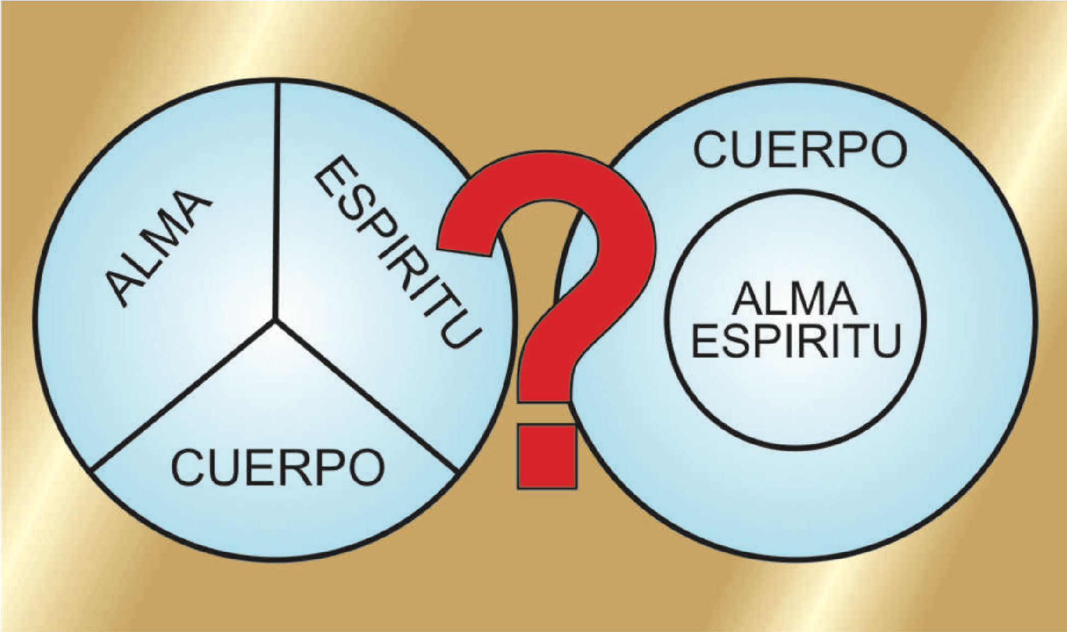

Como diría el pastor David Barceló:

“Este es el argumento que uno escucha una y otra vez para justificar la presencia de la psicología en círculos evangélicos: “Somos un ser tricotómico, tres partes, creados a imagen de Dios, como la Trinidad, somos espíritu, alma, y cuerpo”. Pero, ¿es este un argumento bíblico o solo un mito ampliamente aceptado?”

Recuerden que no siempre las masas tienen la razón, entonces descubramos si esto es un mito o tiene sustento bíblico.

Edward T. Welch, quien tiene un doctorado en (neuropsicología) y también en teología con máster en divinidades dijo lo siguiente.

Esta idea tricotómica de la persona la popularizó Clyde Narramore a final de los años 50 con su anuncio de que:

* Si tienes un problema físico, debes ir al médico;
* Si tienes un problema espiritual, debes ir al pastor;
* Si tienes un problema del alma (psicológico), debes ir al psicólogo.

Parece lógico: tres partes de la persona, tres tipos de problemas, tres profesionales… Pero, ¿es esta la verdad bíblica? ¿Existe un área inmaterial de la persona que está desconectada de las Escrituras? ¿Quién decide lo que es psicológico y lo que es espiritual? Ansiedad, temor, problemas matrimoniales, rencor, ira, tristeza… ¿Son problemas del espíritu o del alma? ¿Existe una parte psicológica en mí que no tiene nada que ver con Dios? Las implicaciones de la tricotomía son alarmantes.

El gran erudito y Dr. Herman Dooyeweerd, digo certeramente lo siguiente desdibujando el engaño de la tricotomía y que por años popularizó “Clyde Narramore”.

“El alma humana en el sentido religioso, bíblico de la palabra trasciende toda concepción científica, porque es la presuposición de cada concepto. El conocimiento sobre el alma humana es autoconocimiento religioso, y el verdadero conocimiento de sí solo es posible a través del verdadero conocimiento de Dios a través de la Palabra de Dios.

Por ende es importante entender lo siguiente:

Todos los actos humanos tienen su origen en el alma como el centro espiritual de la existencia del hombre.

Con respecto a su estructura temporal, sin embargo, sólo pueden tener lugar en el cuerpo humano. Por lo tanto, sería incorrecto decir que el alma o espíritu piensa, imagina o quiere, así como sería incorrecto decir que el cuerpo piensa, imagina o quiere.

El hombre entero como unidad integral del alma y del cuerpo realiza estos actos.

Fuera del cuerpo no hay actos posibles. En otras palabras, los actos deben ser considerados como no puramente espirituales, ni como puramente corporales, sino como íntegros por ende la tricotomía tiene graves errores tanto antropológicos como bíblicos.”

PERO REALMENTE ¿CUÁL ES LA BASE ESCRITURAL DONDE SE APOYAN LOS TRICÓTOMOS?

1 Tesalonicenses 5:23: “Y que el mismo Dios de paz los santifique por completo; y que todo su ser, espíritu, alma y cuerpo, sea preservado irreprensible para la venida de nuestro Señor Jesucristo”.

Pero si esta doctrina es tan importante, ¿por qué solo se cita aquí esta expresión; espíritu, alma, y cuerpo?

¿Realmente Pablo acá nos está indicando que el hombre es un ser tricotómico? Si tomamos este pasaje de forma literal sin ver el contexto inmediato y general de las Escrituras cometeremos tremendos errores doctrinales. Así como tampoco Jesús está diciendo que el hombre se compone de cuatro partes en Marcos 12:30 (corazón, alma, mente, fuerza)? Existen varios textos que enumera diferentes “partes” de hombre, y si se toman literalmente, la vista resultante sería Policotomía ‘polychotomy’ – es decir, no dos o tres partes, sino muchas partes.

Entonces ¿qué es lo que Pablo está diciendo?

Es sorprendente que en la historia eclesiástica nunca se ha desarrollado una división cuádruple basada en este dicho de Jesús (Lc 10.27; cf. Mt 22.37; Mr 12.30): **“**Respondiendo él, dijo: «Amarás al Señor tu Dios con todo tu corazón, y con toda tu alma, y con toda tu fuerza, y con toda tu mente, y a tu prójimo como a ti mismo.

La teología cristiana no se ha tenido que preocupar nunca por algún partido que sostenga que el «corazón», «alma», y «fuerza» y «mente» son cuatro partes que nos conforman en vez de ser sinónimos; podrían utilizar los mismos argumentos para el pasaje de 1 de Tesalonicenses del «alma y espíritu».

La mención del alma y del espíritu en 1 Tesalonicenses 5.23 no solamente no abunda más en favor de la tricotomía que la enumeración de corazón y mente y alma y fuerza en Lucas 10.27 hacia una división cuádruple, sino que el contexto en Tesalonicenses apunta en la dirección opuesta.

Las palabras «por completo» y «todo» muestran que Pablo no estaba pensando en las partes del hombre sino más bien en los aspectos del hombre como un todo.

J.I. Marais, en su artículo sobre la psicología en International Standard Bible Encyclopedia, cita a Abraham Kuyper, quien dijo: «El apóstol no emplea la palabra *jolomeeis*, «en todas vuestras partes», para luego resumir estas partes en cuerpo, alma y espíritu, sino *joloeleis*, una palabra que no se refiere a las partes…»

J.I. Marais, luego hace este comentario:

«[En la Escritura] el hombre se representa como una unidad y los varios términos empleados para indicar la unidad en su diversidad de actividades o pasividades no implican la existencia de diferentes esencias, o de órganos separados, por las cuales estas se realizan». Esta es exactamente la posición que yo recomendaría al estudiante asumir, con la excepción de que donde J.I. Marais, habla de «esencias» y «órganos» yo he usado las palabras «entidades sustantivas».“

Otro ejemplo que demuestra que la tricotomía no tiene razón de ser es Deuteronomio 6:5 , Dios ordena a Israel a amarlo con todo su corazón, alma y fuerza (Mateo 22:37), mientras que Marcos 12:30 lista corazón, alma, mente, fuerza, y Marcos 12:33 añade la comprensión.

Isaías 64:4 nos dice que Dios es tan único que no hay ojo, ni oído, ni siquiera la mente le pueden describir. Pablo dice en 1 Timoteo 1:5 que les exhorta para que puedan desarrollar un amor que procede de un corazón puro, una buena conciencia y de una fe sincera. Todas estas listas sólo abarcan el ser entero, no partes, de una persona.

Otro ejemplo es Hebreos 4:12 , el verbo griego usado para “dividir” merismos, nunca se utiliza en cualquier lugar en la Escritura para diferenciar entre dos cosas diferentes, pero siempre se utiliza cuando la distribución y dividir los diversos aspectos de la misma cosa (Heb 2: 4 ; contraste con *diameridzo* en Lucas 11: 17-18 ; Matt 27 : 35 ; Juan 19:24 ). Por lo tanto, este verso, al decir que la Palabra de Dios divide alma y el espíritu, enseña que la Palabra penetra en nuestras partes más íntimas. No que seamos tricotómicos.

¿SER TRICÓTOMO TIENE PROBLEMAS BIBLICOS?

La verdad es que si y muchos:

El Teólogo Kim Riddlebarger dice que la postura tricotómica es gnosticismo pagano y que genera demasiados errores teológicos entre los cuales el enumera los siguientes:

* Es una exégesis pobre.
* Se produce la doctrina no bíblica del cristiano carnal.
* Ayuda a las doctrinas falsas basadas en experiencia “alabanza y adoración” cultura para despertar las emociones, escapa a la esfera física, y “entrar en lo espiritual”.
* Ignora por completo el verdadero “yo” que la biblia describe: el corazón, el cual está compuesto por mente, voluntad y deseos. El corazón tiene cientos de referencias bíblicas que construyen una visión mucho más completa del ser humano. Esto cambia la forma en que abordamos los problemas de las personas y las soluciones que se ofrecen.
* Al mismo tiempo ignora la importantísima enseñanza de la palabra que promete “un corazón nuevo” y el morar del Espíritu Santo en el creyente en su plenitud.

Entonces es bueno preguntarnos.

¿QUÉ ENSEÑA ENTONCES LA BIBLIA?

Claramente la biblia siempre y si solo si ha enseñado una posición DICÓTOMA.

Estos pasajes usan varias palabras para abarcar la totalidad de la persona, pero estas descripciones son siempre una enumeración de términos, no una lista exhaustiva.

Para entender la antropología bíblica nos es necesario ver las Escrituras en su totalidad.

Dios formó al hombre “del polvo de la tierra, y sopló en su nariz el aliento de vida” (Gn. 2:7). Dos sustancias. Según el contexto la sustancia material es llamada cuerpo o carne, y la sustancia inmaterial es llamada espíritu, alma, mente, pero sobre todo corazón. Estas palabras se usan de forma indistinta para referirse a la dimensión inmaterial de la persona, siendo corazón el término más usado y amplio para referirse a la vida interior del ser humano. Desde una óptica bíblica los pensamientos, motivaciones, y voluntad residen en el corazón, y el corazón se expresa a través del cuerpo.

Somos seres espirituales vestidos de una “morada terrestre” o “tabernáculo” (2 Co. 5:1). Aunque el

“hombre exterior va decayendo, sin embargo nuestro hombre interior se renueva de día en día” (2 Co. 4:16). Dos sustancias, pero una sola persona. No es que tenga un cuerpo y tenga un alma. Es que soy un cuerpo y soy un alma. Como dice C. S. Lewis: “Somos seres compuestos –un organismo natural en un estado de simbiosis con un espíritu supernatural”. Y en otra ocasión escribe:

“El espíritu (se siente) ‘en casa’ con su organismo, como un rey en su propio país o un jinete sobre su caballo –o mejor aún, como la parte humana de un centauro está ‘en casa’ con la parte equina”.

El uso intercambiable de alma y espíritu es evidente en las Escrituras. Tanto el alma como el espíritu sienten tristeza (Jn. 13:21; Mt. 26:38), y sienten gozo (Is. 61:3; Sal. 86:4); tanto el alma como el espíritu pecan (Sal. 32:2; Ez. 18:4), necesitan salvación (1 Co. 5:5; Stg. 1:21) y son llevadas al cielo (He. 12:23; Ap. 20:4).

La diferencia no es ontológica. Nos referimos a lo mismo. La diferencia es semántica. Es una diferencia de lenguaje la que encontramos entre espíritu y alma. Por lo general el alma se entiende como más apegada al cuerpo, y el espíritu como más despegada del cuerpo. No es lo mismo que te digan “Ven, que en mi casa se han congregado hoy 50 almas”, que “Ven, que en mi casa se han congregado hoy 50 espíritus”. Seguramente irías a la primera casa, pero no a la segunda, ¿verdad?.

Es imposible distinguir entre alma y espíritu, porque nos referimos a lo mismo.

Encontramos en la Biblia muchos paralelismos hebreos que usan ambos términos como sinónimos. Es tan imposible separarlos, que al describir el poder incomprensible de la Palabra de Dios, el autor de Hebreos nos dice que la Palabra es capaz de penetrar hasta partir el alma y el espíritu (He. 4:12). Aquí no se refiere a partir el alma, y a partir el espíritu, sino a dividir entre las dos, a separarlas.

Existe un yo interior e invisible, y un yo exterior y visible. El interior solo lo ve Dios, pero se expresa a través de un cuerpo que actúa, piensa, anda, habla, y siente. Por eso, aquello que la psicología moderna llama enfermedades desde la consejería bíblica entendemos que son meros síntomas de un asunto interior, de un corazón que se expresa.

Somos un corazón que se comunica a través de un cuerpo. Esta es la comprensión dicotómica del ser humano que la iglesia cristiana siempre ha sostenido. Como dice el Catecismo de Heidelberg, en su pregunta 1, “Pertenezco, en cuerpo y alma, en la vida y en la muerte, a mi fiel Salvador Jesucristo”.

Ahora hay muchos más pasajes bíblicos que enseñan la dicotomía pues la biblia en si la enseña claramente y la sostiene, Escritura tiene un caso impenetrable para dicotomía, la opinión de que el hombre consta de dos partes, el cuerpo y el alma. Varios textos nos muestran que el hombre se compone de material (cuerpo) y partes inmateriales (alma-espíritu):

Alma y espíritu se utilizan indistintamente (Gen. 41:8, Sal. 42:6, Mt. 20:28, (vida= psique); Mt 27:50 y Mt 6:25 – Ecl 12: 7; Lucas 1:46-47 y Juan 12:27 – Juan 13:21)

La muerte es renunciar alma (Hechos 15:26 [= la vida psique )]; 1 P. 4:19 ) o espíritu (Mt 27:50 ; Lucas 23:46; Hechos 7:59)

Los muertos sin cuerpo se llaman “almas” (1 Pedro 3:19; Ap 6: 9-11, 20:4).

La relación del hombre con Dios no es sólo a través del espíritu (Salmo 51:17; Ez 36,26; 1 Cor 6:17), sino también a través del alma (Marcos 8: 36-37, 12:30; Lucas 1:46)

Una doble, no triple, división sucede en la muerte (Ecl 12: 7; Mt 10:28; Lucas 23:46; Jn 2:26; Hechos 7:59).

Por estas y muchas más razones que tengo para decirles es que soy DICÓTOMO, quise ser muy bíblico, aunque para terminar deseo decirles que esta postura fue la enseñaron la mayoría de padres de la iglesia.

Por esto creo firmemente que es la única postura bíblica que enseñan las Escrituras, espero que de todo corazón analicen este estudio y si es tiempo de redefinir alguna postura bíblica pues que este sea el momento.

Gracia y Paz

Autor: Sneider Ferreira

https://evangelioreal.com/2017/09/23/tricotomia-o-dicotomia/